臺北市社會領域輔導團
素養導向教學設計示例-以公民科為例
設計者：李冬梅、劉東衡、戴鈴容、洪芯蕾、童玉娟、賴宏銓。
課程主題：現代國家與民主政治
適用年級：8年級 |  | 教學時間：3節課
課程設計理念：
1.能整合課程主題的知識、技能與態度以符合學生有效教學模式。
2.能建構情境化、脈絡化的學習氛圍以適合學生分組合作學習。
3.能設計教學活動的歷程、方法與策略以落實學生自主學習。
4.能活用學科知識進行主題議題探究以達成學生公民實踐。
對應核心素養(社會領綱)：
社-J-A2
覺察人類生活相關議題，進而分析判斷及反思，並嘗試改善或解決問題。
社-J-B1
在日常生活中運用文字、語言、表格與圖像等進行表達，並積極了解他人的表達，以促進與他人的溝通互動。
社-J-C1
培養道德思辨與實踐能力、尊重人權的態度，具備民主素養、法治觀念、環境倫理以及在地與全球意識，參與社會公益活動。
社-J-C3
了解文化間的相互關聯，以及臺灣與國際社會的互動關係，尊重並欣賞各族群文化的多樣性。
學習重點
【學習表現】
社1a-Ⅳ-1發覺生活經驗或社會現象與社會領域內容知識的關係。
(公1a-Ⅳ-1理解公民知識的核心概念。)
社1b-Ⅳ-1應用社會領域內容知識解析生活經驗或社會現象。
(公1b-Ⅳ-1比較社會現象的多種解釋觀點。)
社1c-Ⅳ-1評估社會領域內容知識與多元觀點，並提出自己的看法。
(公1c-Ⅳ-1運用公民知識，提出自己對公共議題的見解。)
社2a-Ⅳ-2關注生活周遭的重要議題及其脈絡，培養本土意識與在地關懷。
社2a-Ⅳ-3關心不同的社會文化及其發展，並培養開闊的世界觀。
社2c-Ⅳ-1從歷史或社會事件中，省思自身或所屬群體的文化淵源、處境及自主性。
社2c-Ⅳ-2珍視重要的公民價值並願意付諸行動。

【學習內容】
公Bd-Ⅳ-1國家和政府有何區別？
公Db-Ⅳ-2為什麼國家有責任促成個人基本生活的保障？
課程內容摘要：(翰林版)
活動一：閱讀理解、合作討論（參考p.147-148）
請就學習單上的具體問題，從課文中找到相對應的答案並畫線。
並根據題目發表小組之共同討論的答案。
活動二：閱讀理解、選擇分析（參考p.149）
請閱讀完課文，將學習單上的圖片寫上符合哪項國家存在目的，並簡述理由。
【探究活動】
對國中學生而言，政府有哪些政策可以讓人民感到幸福？為什麼?政府該如何更具體的執行政策?
活動三：閱讀理解、配對組合（參考p.151）
請閱讀完課文，填寫出國體與政體的定義解釋，再分類出可能產生的組合型態，及不同類型的國家代表。
活動四：閱讀理解、擴散思考（參考p.152-153）
請閱讀完課文，將課本民主政治的特色(p.152上方)心智圖再加以補充，畫於下方。
期望的學習成果Desired Results
理解內容  大概念：現代國家、民主政治  理解事項：  國家的組成要素、國家的組成目的、國家的類型、民主政治的特色 | 主要問題：  人民如何維繫民主政治的運作?  引導式問題： 1.我們是一個國家嗎?  2.我們需要一個國家嗎?  3.我們為何選擇民主政體?  4.我們如何能展現民主政治?
學生將知道(知識子節點)、學生將能夠(具體行為目標)
說明-學生能說明國家組成應具備的要素，以及國家組成應達成的目的；並說明民主政治所具備的重要特色。
詮釋-學生能區分不同國家的政體和國體，並分類比較所形成的不同國家類型。
應用-學生能理解民主政治的特色，並建構標準以分析不同國家其民主政治的運作情形。
洞見/觀點-學生能認同國家對人民的應有保障，並論述證明民主政治對人民權利應有的保護。
同理心-學生能設身處地的想像在獨裁政體國家下的人民處境。
自我認識-學生能覺察我們國家的民主政治發展歷程，並珍視民主的成果。
評量結果的證據Assessment Evidence
實作任務(Performance Tasks) (學習者在經歷實作後所產出的結果)
1.學生能根據國家組成要素說明「西蘭公國(Prcipality of Sealand)」是否符合國家意涵。
2.學生能閱讀課文文本，理解圖片的內容，並說明符合國家存在的目的和理由。
3.學生能閱讀課文文本，分類不同國家的類型，並對應判斷國家的國體和政體。
4.學生能運用心智圖相關概念補充說明民主政治的特色。
素養導向教學的四大原則
參照各領域/科目課綱之核心素養、學習表現
+

第三冊民主的政治
第１章現代國家與民主政治
八年＿班組別＿＿座號＿＿姓名＿＿＿＿
1-1國家的組成要素（p.147~p.148）
請就各具體問題在課文中找到相對應的答案並畫線。並根據問題發表同組共同的答案。
具體問題：
1-1-1、國家的定義？及組成要素有哪些？
1-1-2、一般而言，取得國籍的途徑有哪些？請完整說明。
1-1-3、待產的美美(中華民國國民)決定赴美生產，請問她生下的小孩國籍為何？如何判斷？
(全組討論)並寫下答案：

1-1-4、一國的領土包括哪些部分？領海與經濟海域有何不同？
1-1-5、為什麼政府的更替不會影響該國在國際上享有的權利和地位？
(全組討論)並寫下答案：

1-1-6、主權對內及對外的意義為何？
1-1-7、請就國家的組成要素分析中華民國的現況？
1-1-8、根據國家構成要素說明「西蘭公國」是不是一個國家的爭議是哪一個？
(全組討論)並寫下答案：
西蘭公國(英文:Principality of Sealand)，個人宣稱建立而未被國際普遍承認的國家。它聲稱怒濤塔(Roughs Tower)是該國的僅有陸上領土。這是一個位于英吉利海峽之上的廢棄人造建築，約距英國英格蘭薩福克郡海岸10公里(6英哩)。該國自建立以來一直由其元首派迪·羅伊·貝茨和他的家人以及合作伙伴佔據。西蘭公國的常住人口很少超過五人，其可供居住的領土面積大約有550平方公尺。2012年10月，該國"元首""羅伊親王"去世，享年91歲。

人民： ；領土： ；政府： ；主權： (爭議點： )

1-2 國家存在的目的(p.149)
1-2-1請閱讀完課本p.149，將下列圖片寫上符合哪項國家存在目的，並簡述理由。
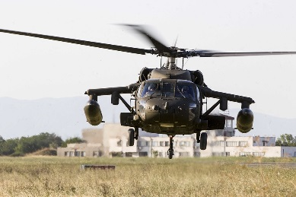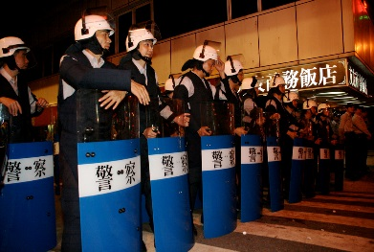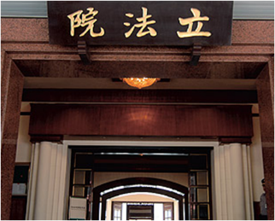
目的：_______________________________________________________________________________________
理由：_______________________________________________________________________________________
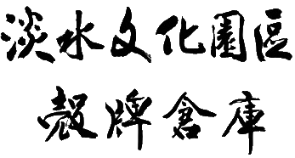
目的：_______________________________________________________________________________________
理由：_______________________________________________________________________________________
1-2-2、這些目的，哪一個目的最重要，最值得追求與維護？為什麼？
(請全組討論並寫下答案)(加分題)

1-3國家的類型(p.150~p.151)
1-3-1、國體與政體的意義分別為何？分別以什麼為區分標準？
1-3-2、國體如何區分成「君主國」、「共和國」？政體如何區分為「民主政體」、「獨裁政體」？
1-3-3、「虛位元首」的意義？
下列何者是虛位元首是(Ａ)唐納川普(Ｂ)伊莉莎白二世。答案：＿＿＿＿＿＿
1-3-4、請依據國體與政體的定義與分類，畫出共可產生幾種組合及國家代表。（參考p.151）
國體  政體 | 君主國 | 共和國
民主政體 | ( 國)／如: | ( 國)／如:
 | 1.有 沒有 世襲君主；＿＿元首  2.受 不受 民意監督  （另有民選政府） | 1. 有 沒有 世襲君主  2. 受 不受 民意監督  （政府向人民及國會負責）
獨裁政體 | ( 國)／如: | ( 國)／如:
 | 1. 有 沒有 世襲君主；＿＿元首  2. 受 不受 民意監督 | 1. 有 沒有 世襲君主  2. 受 不受 民意監督
1-3-5完成p.151隨堂練習。
1-4民主政治的特色(p.152~p.153)
（請閱讀完課本p.152~153，將課本p.152上方的心智圖再加以補充，畫於下方）
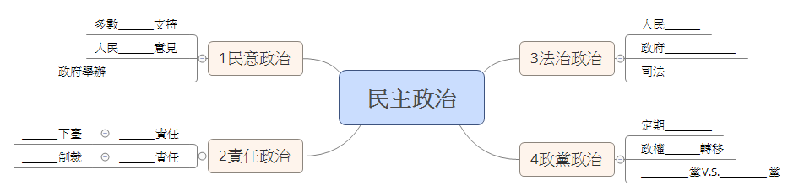
1-4-1百分之百的民意是否符合「民意政治」？Why?

1-4-2、相關新聞：全台大跳電經濟部長下台！李世光請辭、林全已准
全台今（15）日下午4時51分發生無預警大跳電，多處交通與民生用電受影響，民眾怨言不斷，經濟部與台電、中油初步查明原因，主要是中油操作氣閥失誤。經濟部長李世光晚間偕同次長及台電、中油主管召開記者會。……
行政院晚間也召開記者會，發言人徐國勇證實，李世光已向行政院長林全口頭請辭，「院長已接受」。文章來源：匯流新聞網 (2017/08/15)
※根據上文，判斷李世光辭職的理由？(在文章內畫線)
※李世光是負哪一種責任？＿＿＿＿責任

1-4-3、相關新聞：法官胡景彬貪污罪判刑16年定讞
前台中高分院貪污法官胡景彬，二審台中高分院將他依照「違背職務收賄」、「財產來源不明」等罪，重判有期徒刑19年6月。貪污部分上訴第三審，最高法院26日維持二審見解，將胡景彬依「違背職務收賄罪」重判有期徒刑16年、併科罰金600萬元定讞。文章來源：ETtoday新聞雲(20180426)
請問：這名司法人員是負哪一種責任？_______責任
1-4-4、一個國家只有一個政黨是否符合「政黨政治」的精神？為什麼？（討論並寫答案）

1-4-5為何大多數現代國家多是民主政治？(討論並寫答案)

溫馨提醒
1.第2次工作坊
研習日期時間 | 10月3日(三)上午8:30
研習地點位置 | 建成國中三樓自習教室
研習攜帶物品 | 請小組教師成員一組帶一台筆電及該冊課本，以利共備討論。

2.小組成員名單
冊別 | 第＿＿＿＿＿冊（以1,3,5冊為限） |  | 課名 | 第＿＿＿章＿＿＿＿＿＿＿＿＿
 | 姓名 | 學校 | 聯絡方式
組員１
組員２
組員３

3.第3次工作坊
研習日期時間 | 12月19日(三)上午8:30
研習地點位置 | 建成國中三樓自習教室

